Задание ПР_7.1

Кузнецов Антон

ИВТ 3 курс 1 группа

Задание

**Роль Президента РФ в системе органов государственной власти РФ**

Президент обладает широкими полномочиями в различных сферах. В одних случаях полномочия принадлежат исключительно ему, в других – они сопряжены с полномочиями других органов государственной власти.

В отношении законодательной ветви власти Президент обладает очень обширными полномочиями:

1) Президент РФ обладает правом законодательной инициативы и является непосредственным участником законотворческого процесса.

2) Президент обладает правом относительного вето. Иными словами, Президент вправе наложить запрет на одобренный Советом Федерации законопроект.

3) Президент назначает выборы Государственной Думы, в то время как выборы Президента назначаются Советом Федерации.

4) Президент обращается к Федеральному Собранию с ежегодным посланием о положении в стране, об основных направлениях внешней и внутренней политики, о бюджете. их выполнять.

5) Президент назначает референдум в порядке, установленном федеральным конституционным законом.

**Структура и функции Правительства РФ.**

Структура:

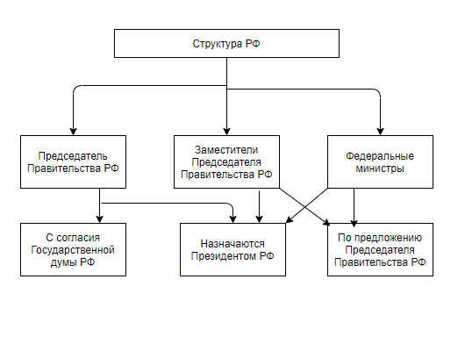

Функции Правительства РФ:

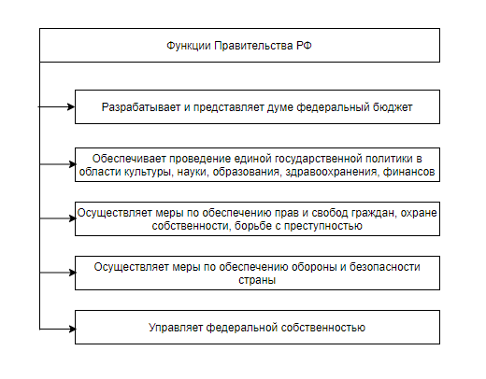

**Правовой статус и полномочия** **Федерального Собрания РФ.**

Федеральное собрание есть общенациональный представительный орган государственной власти, институт народного представительства. Народное представительство в Федеральном Собрании гарантируется демократической избирательной системой, свободным характером выборов, обеспечивающим формирование парламента в таком составе, который способен максимально отражать интересы различных групп людей, выражать общенациональные интересы, волю всего многонационального народа (всей нации) или всех российских граждан.

Федеральное собрание есть законодательный орган власти РФ. Данный орган обладает прерогативой принимать федеральные законы. В предоставлении парламенту законодательной власти реализуется принцип народного суверенитета – принадлежность всей власти народу и признание народа единственным источником власти.

Полномочия Федерального Собрания РФ:

Утверждает изменение границ между субъектами.

Утверждает Указы Президента РФ

Назначает выборы Президента РФ.

Назначает на должность судей Конституционного, Верховного судов РФ.

Назначает и освобождает от должности Генерального Прокурора.

Рассматривает принятые Государственной Думой законы.

**Судебная система РФ.**

Судебная система РФ представляет собой установленную Конституцией РФ и федеральным конституционным законом совокупность судов всех видов и уровней, построенных в целях осуществления судебной власти в соответствии с федеративным и административно-территориальным устройством России.

Учитывая федеративную природу государства, судебную систему РФ рассматривают как двухуровневую (федеральный и региональный уровни).

Судебная власть в России осуществляется через специально созданную систему судов. В соответствии с ч. 3 ст. 118 Конституции РФ судебная система РФ устанавливается Конституцией РФ и федеральным конституционным законом.

**Нетипичные» ветви власти.**

(Президент, прокуратура, армия), формально не относящиеся к какой-либо из ветвей, хотя на основе анализа их функций и методов деятельности можно говорить об их принадлежности какой-либо ветви власти.

Глава государства ( организационная власть- назначает министров, судей)

Надзорная власть - выявляет нарушения, но не вмешивается в дела поднадзорной.

Прокуратура - специальный государственный орган (система органов), в компетенцию которого входит возбуждение уголовных дел, поддержание обвинения, представительство интересов государства в судебном процессе.